目录

一、Tomcat下载 2

二、Tomcat配置环境变量 3

三、修改端口号 4

四、解决乱码问题 4

五、存放文件的根目录 4

六、修改默认页 4

# 一、Tomcat下载

确定好后进入官网下载Tomcat，官网地址-点击进入 <http://tomcat.apache.org/>  
点击Tomcat9

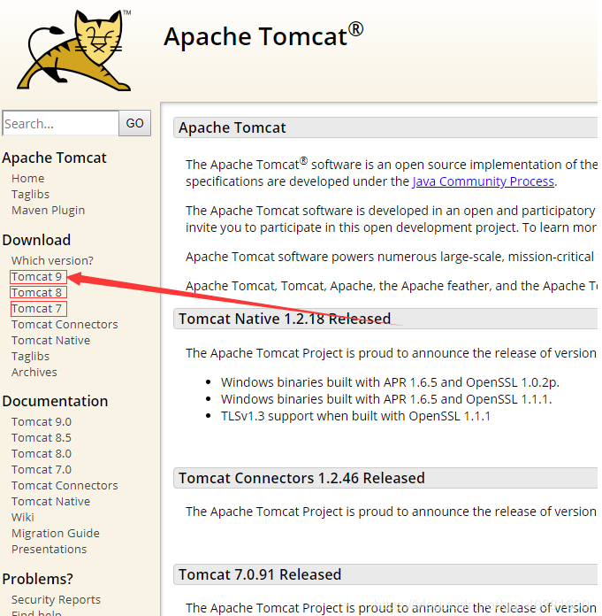

进入Tomcat9下载页面

对应着操作系统位数进行下载，下载后会是一个zip压缩包

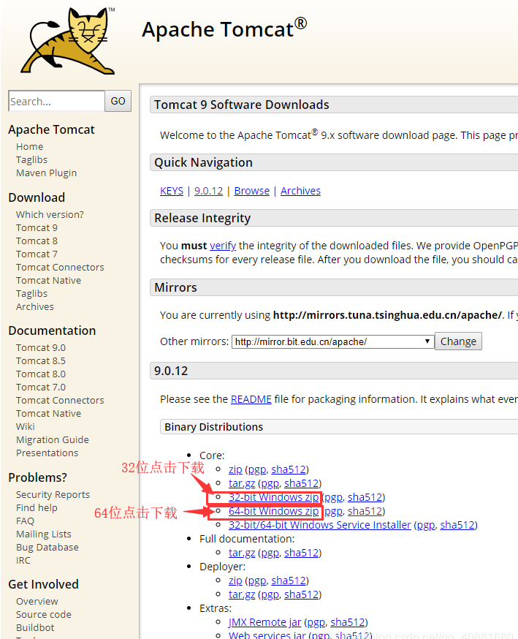

# 二、Tomcat配置环境变量

%CATALINA_HOME%\bin;

注意：必须新建系统变量CATALINA_HOME，且这个变量指向tomcat根目录

验证方法：

Windows键+R，输入cmd，回车 输入 startup.bat 后回车（你也可以到你解压的tomcat文件夹下的bin目录中点击startup.bat）

之后出现了Tomcat的启动窗口，若没有报错或者一闪而过，那么说明启动成功了，让黑窗口保持运行，不能关，否则你的服务器也就关闭了，若出现了报错或者一闪而过(启动失败)，可能是你的端口被占用，Tomcat默认的端口是8080，出现这两种情况那么可以试试以下两种：

一、重启电脑后再次按以上步骤启动Tomcat尝试是否能解决；

二、修改Tomcat端口号后重启电脑，再用以上步骤启动Tomcat。

之后验证环境变量是否配置成功，浏览器输入一下 http://localhost:8080

可以直接点击进入<http://localhost:8080/>

出现如下图，那么就说明配置成功了

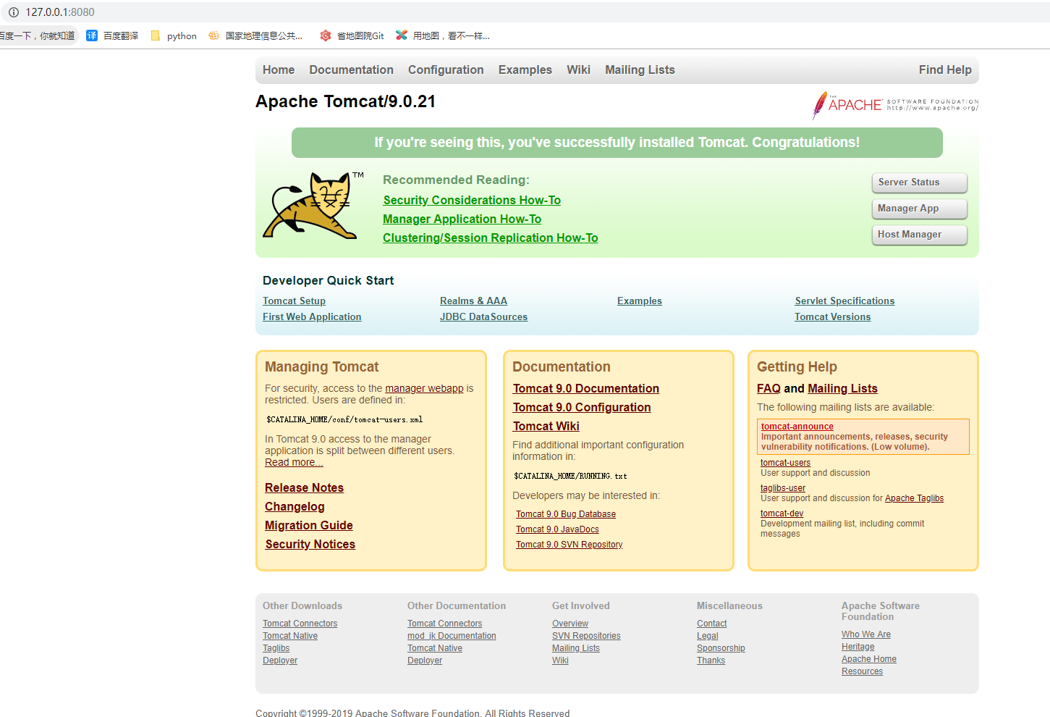

# 三、修改端口号

根目录/conf/server.xml

<Connector port="8080" protocol="HTTP/1.1"

自测 端口1好像不行

# 四、解决乱码问题

根目录/conf/ logging.properties文件

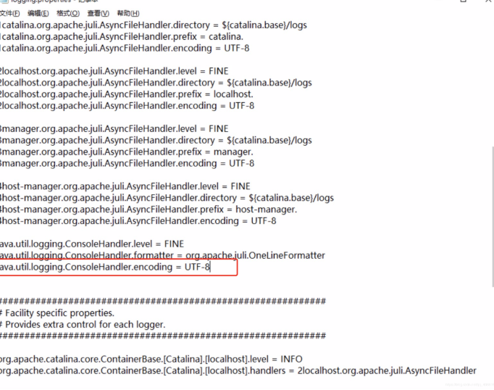

UTF-8 改成 GBK

# 五、存放文件的根目录

webapps\ROOT

# 六、修改默认页

根目录/conf/web.xml文件，拉到最下边

 <welcome-file-list>

<welcome-file>index.html</welcome-file>

<welcome-file>index.htm</welcome-file>

<welcome-file>index.jsp</welcome-file>

</welcome-file-list>